CO₂气体保护自动焊接小车
作 业 指 南

KA-H5 侧吸式角焊焊接小车

青岛跃鸿博焊割设备有限公司

在使用气体保护焊接自动小车之前，请仔细阅读这本《操作手册》。并且请把这本操作手册放在手边，以便随时查阅，才能发挥自动焊接小车的最佳性能。

使用前须知
为了保证操作安全，务必请遵守以下事项
警告：注意避免发生重大人身事故
- 服装、安全防护用具的佩带
为防止眼部发炎和皮肤烧伤，请务必遵守劳动安全卫生规则，佩带相应的防护用具。
- 换气时的注意事项
为防止有害气体中毒和窒息的发生（焊接烟尘和气体对人体有害），必须遵守劳动安全卫生法机器实施令中关于粉尘侵害的规则，安装局部排气装置或使用有效的呼吸用保护器具。

注意：防止机器烧损和火灾类事故发生
- 防止因过热引起的火灾和机器的烧损
请将易燃性物品保持50cm以上距离。
- 防止由火花引起的火灾事故及机器烧损
切记使火花（飞溅、闪光）溅到可燃性物品上。
- 防止因摔落引起的磕碰和机器损坏
在架台上安装本机时，要确保安全，防止滑落。
- 操作手册必读
使用本机前请仔细阅读操作手册。

目 录

- 概要--------------------------------------------------------------------------------------------4
- 特点--------------------------------------------------------------------------------------------4
- 适用环境--------------------------------------------------------------------------------------5
- 外形图-----------------------------------------------------------------------------------------5
- 控制面板说明--------------------------------------------------------------------------------6
- 主要技术参数--------------------------------------------------------------------------------7
- 安装--------------------------------------------------------------------------------------------7
- 运行--------------------------------------------------------------------------------------------8
- 焊接工艺参数--------------------------------------------------------------------------------10
- 焊接缺陷及原因----------------------------------------------------------------------------11
- 检查及维护----------------------------------------------------------------------------------12
- 故障及对策----------------------------------------------------------------------------------12

1.概要
CO₂焊接自动小车广泛应用于船舶、桥梁、机车、钢结构、石油化工等行业，适合多种焊接结构的焊接，如：加强筋板、肋板、交叉部位的焊接，箱型梁的焊接，等等。其主要优点有：
  - 减少劳动强度，改善作业环境
  - 提高工作效率，是手工焊的1.5倍
  - 避免人为因素所造成的焊缝质量不良，一般地手工操作的不良率在20%左右，而采用自动焊接小车没有因此产生的焊接不良率
因此其综合效益，比手工焊提高近200%
- 自动化程度高，确保焊接质量的稳定性
  - 不需要很熟练的技术工人
KA-H5电磁侧吸式自动焊接小车，适用于单面角焊，拥有简单轻便的特点，并且效率更高。
2.特点
单面角焊自动焊接小车
使用橡胶轮驱动方式， 方便了安装和使用。
可调整起焊接起/收弧时间（0-5）
减少焊接变形
在有4MM焊角情况下也可以工作
（1）适合水平角焊
（2）箱形工件外壁焊接
（3）适合I-LIB,T-BAR 焊接

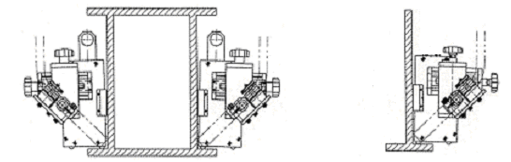

4.外形图
手柄
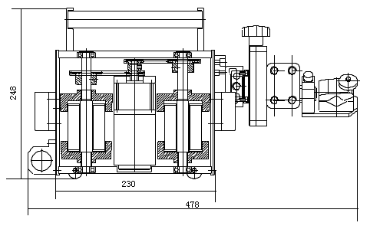
感应停止开关
永久磁铁
电机
X-Y滑块
焊枪夹具
电磁铁轮
- 主要构件说明
（1）手柄：便于安装和移动小车
（2）电机：小车行走的动力装置
（3）摆动控制：可控制摆或不摆动焊接
（4）永久磁铁：是小车侧吸在工件壁上进行工作
（5）电磁铁轮：通电后进行工作，增加磁性使小车更加可靠的工作
（6）感应停止开关：光电式感应停止开关，当焊接到工件的末端时产生感应使小车停止
（7）X-Y滑块：调整焊枪的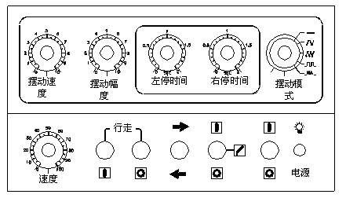位置
（8）焊枪夹具：焊枪的夹持装置，可以调节焊枪的角度

6.控制面板说明
（1）电源开关及指示灯：通电后指示灯亮
（2）焊接/非焊接选择旋钮：必须置于焊接位置才可以焊接
（3）行走方向选择：选择向左或者向右行走
（4）行走控制开关：控制小车的行走和停止，如果“焊接/非焊接”开关置于“非焊接”位置时，打开行走开关，则小车只行走不焊接
（5）行走速度调节：小车行走速度调节旋钮。小车行走速度的调节建议在打开行走开关后再调节
7.主要技术参数
项 目 |  | 事 项 | 说明
小车 | 行走方法 | 四轮驱动 | 磁铁轮
小车 | 规格 | 右侧专用 | 左侧根据需要可以定做
小车 | 焊枪调整范围 | 垂直方向 | 55mm
小车 | 焊枪调整范围 | 水平方向 | 55mm
小车 | 焊枪调整范围 | 作业角调节范围 | 360°
小车 | 焊枪调整范围 | 进行角调节范围 | 0°
小车 | 外型尺寸 | 200*150*200 | L× W ×H
小车 | 重量 | 7.5Kg | 包括摆动器
小车 | 磁铁吸力 | 60Kg | 永磁
小车 | 电机事项 | DC24V 18RPM
控制箱 | 调整功能 | 电源ON/OFF 选择；电源灯
控制箱 | 调整功能 | 焊接/非焊接选择
控制箱 | 调整功能 | 行走开始；行走停止；
控制箱 | 调整功能 | 行走方向选择 | 左或右
控制箱 | 调整功能 | 行走速度调节 | 0~1560mm/Min
控制箱 | 调整功能 | 摆动速度调节
控制箱 | 调整功能 | 摆动幅度调节
控制箱 | 调整功能 | 左右停留时间调节
控制箱 | 调整功能 | 摆动模式选择：
控制箱 | 使用电源 | 220V
8.安装
（1）焊接必要准备
1）进行焊接时的必要工具是焊机和送丝装置
2）需要KA-H5的行走控制用电源（AC 220V）
3）需要焊接用CO₂气罐
4）CO₂自动焊接用焊枪
5）其它必要工具
（2）小车连接方法
1）焊枪端口连接送丝机
2）从焊枪出来的焊枪开关连接在小车的控制面板的2P端口
3）控制电源连接线接在小车的控制面板的3P端口
4）控制电源连接线接在AC 220
以下为接线图：
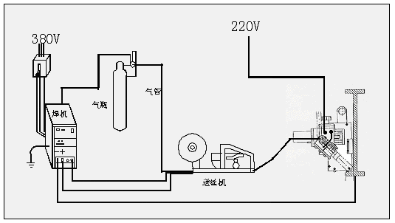
9.运行
（1）选择焊丝直径开关
（2）选择焊丝种类，实芯焊丝或药芯焊丝
（3）打开电源配电盘开关----ON
（4）打开焊接电源开关----ON
(焊机的自保回路开关关闭----OFF)
（5）打开CO₂贮气瓶阀门，将压力调至2—3kg/cm²，在气体开关“检查”档调整流量
（6）用手动送丝将焊丝送至焊枪前端，并安装与焊丝直径相对应的导电嘴
（7）确认焊丝的伸出长度
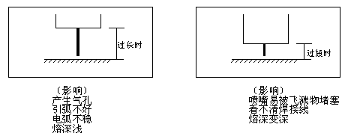
（8）将焊枪夹在焊枪夹上，用专用扳手调整焊枪的操作角度及行进角度
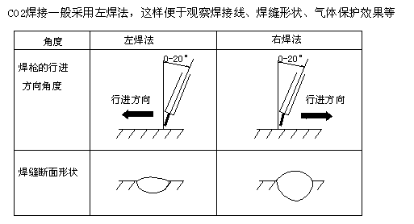
（9）调节X-Y滑块，调整焊枪位置及喷嘴与工件的距离
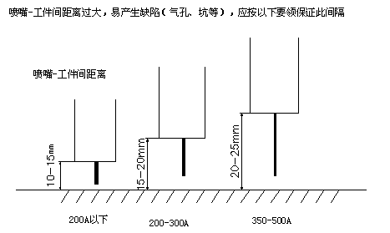
（10）初步调整工艺参数（电流，电压等）
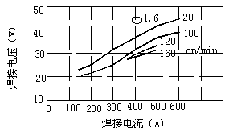
焊接电流及其对应电压

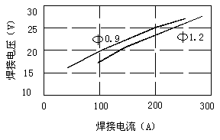
焊接电流及其对应电压

（11）初步调节所要的摆动模式、摆动幅度、摆动中心位置、摆动速度和左右停留时间
（12）确认CO₂ 气体流量及熔池的保护效果
（13）开始焊接，观察电弧，在焊接中调整焊接速度、摆动模式、摆动幅度、摆动中心位置、摆动速度和左右停留时间。（操作面板的焊接选择开关打到ON位置，并按开始开关进行焊接）
（14）工件焊接结束之后按停止开关
10.焊接工艺参数
水平角焊
焊丝直径  焊接参数 | ф1.2mm | ф1.4mm | ф1.6mm
电流（A） | 120~280 | 150~320 | 180~380
电压（U） | ①U=14+0.05I ②300A以下时 U=0.04I+16±1.5  300A以上时 U=0.04I+20±2.0
喷嘴与工件间的距离（H） | 200A以下时 H=10~15mm 200~350A时 H=15~20mm  350~500A时 H=20~25mm
焊丝伸出长度（L） | 一般取焊丝直径的10倍左右，即L=10ф
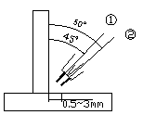
水平角焊
板厚δ  (mm) | 焊角  长k  (mm) | 焊丝  直径δ  （mm） | 电流I  （A） | 电压U  （V） | 速度V  （cm/min） | 导电嘴与  工件间距  （mm） | 位置 | 气体流量  （L/min）
6 | 6.0 | 1.2 | 220~250 | 25~27 | 35~45 | 13~18 | ① | 15~20
6 | 4.0~6.0 | 1.2 | 270~300 | 28~31 | 60~70 | 13~18 | ① | 15~20
8 | 5.0~6.0 | 1.2 | 270~300 | 28~31 | 55~60 | 13~18 | ① | 20~25
8 | 7.0~8.0 | 1.2 | 260~300 | 26~32 | 25~35 | 15~20 | ② | 20~25
8 | 6.5~7.0 | 1.2 | 300~330 | 30~34 | 30~35 | 15~20 | ② | 20~25
12 | 7.0~8.0 | 1.2 | 260~300 | 26~32 | 25~35 | 15~20 | ② | 20~25
以下是参考的摆动参数表：
板厚δ（mm） | 摆动模式 | 摆动幅度（刻度） | 摆动速度  （用刻度表示） | 左右停留时间（s）
6 | 锯齿形波 | 1~2 | 4~5 | 0.1~0.2
8 | 锯齿形波 | 1~2 | 5~6 | 0.2~0.4
12 | 锯齿形波 | 1~2 | 7~8 | 0.3~0.6
11.焊接缺陷及原因
焊接位置 | 缺陷 | 原因
平角焊 | 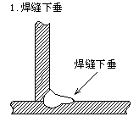 | 1．焊接电流过高  2．引弧电压过低  3．焊接速度过慢  4．焊枪瞄准位置不好
平角焊 | 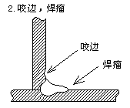 | - 母材温度过高  - 焊接速度过快  - 引弧电压过高  - 焊枪瞄准位置不对  - 弧长过长，引弧电压过高
12.维修及检验
为了CO₂ 小车的长时间安全使用要经常定期的检查并维护小车
（1）是不是有灰尘堆积？
-控制箱，焊枪调整部位开关要经常擦拭并保持清洁，不能有焊接灰尘。
（2）赃物是否堆积？
-端头，焊枪头，导轮，磁轮及滑块部位的沉积物要除掉，以免影响小车的安全运行。
（3）焊枪固定架及导向轮的螺丝是否有松动？
-螺丝松动会使小车行走不良和焊道不均匀，螺丝部位要经常确认其拧紧状态。
（4）X-Y滑块的调节是否费力？
-滑块要经常上润滑油。
（5）确认接头，连接线，软管，焊枪是否断线或破损？
-要定期检查接头是否松弛，连接线，软管，焊枪是否断线或破损。
（6）是否有异常声音或异常发热？
-定期检查导轮,电机,焊枪等构件有无异常。
（7）保险丝是否被熔断？
-焊接时如果接线后电源灯不亮请先检查保险丝。
（8）光电开关是否正常工作？
-光电开关要保护好，不要经常暴露在外
（9）检查摆动器是否正常工作
-检查摆动器的电机及各种调节旋钮
13.故障及对策
CO₂ 小车的故障及相应对策项目如下：
（1）控制箱的电源灯没有亮
发生原因 | 修理措施
控制连接线接触不良 | 更换连接线
控制箱保险丝断了 | 更换保险丝
电源220V 电流不通 | 电源确认
（2）焊接开始按钮不起作用
发生原因 | 修理措施
焊丝接触不良 | 除掉焊渣
焊接开始开关不良 | 开关检查及交换或接线检查修理
驱动部不良 | 电机驱动部检查及修理
（3）焊枪焊接点与目标位置不一致
发生原因 | 修理措施
焊枪固定架与目标位置不一致 | 拧紧焊枪架
（4）滑块调整不灵活
发生原因 | 修理措施
划块部位有沉积物 | 除掉沉积物或加润滑油
（5）焊接停止开关按住焊弧没有消除
发生原因 | 修理措施
焊接停止开关失灵 | 开关检查及交换
自保回路开关置于“开”位置 | 自保回路开关置于“无”位置
（6）没有按照焊缝方向行走
发生按原因 | 修理措施
导轮位置固定不良 | 重新调整轮的位置
（7）摆动器不能正常工作
发生按原因 | 修理措施
摆动电机有问题 | 检查电机和接线及各种调节旋钮
（8）光电感应开关失效
发生原因 | 修理措施
开关接触部位不是铁制品 | 此开关只对铁制品类有效
接线断开 | 检查接线
（9）电磁铁失效
发生原因 | 修理措施
线路问题 | 检修线路
电源开关未打开 | 打开电源开关

